


INFORME PAC
Plan de acciones correctivas
{servicio}

CISO CDCO

Índice
1. Introducción 5
1.1. Objetivos 5
1.2. 11Cert: Fase 7 (PAC) 5
2. Resumen Ejecutivo 6
2.1. Análisis global del servicio 6
3. Plan de Acciones Correctivas 7
3.1. Política de seguridad de la información 8
3.2. Organización de la seguridad de la información 9
3.3. Seguridad en los recursos humanos 9
3.4. Gestión de Activos 10
3.5. Control de Acceso 11
3.6. Criptografía 12
3.7. Seguridad física y del entorno 12
3.8. Seguridad en las operaciones 13
3.9. Seguridad en las comunicaciones 15
3.10. Adquisición, desarrollo y mantenimiento de sistemas 16
3.11. Relaciones con proveedores 18
3.12. Gestión de incidentes de seguridad 19
3.13. Aspectos de seguridad de la información para la gestión de la continuidad de negocio 20
3.14. Cumplimiento 20
3.15. Análisis de riesgos 21
3.16. Privacidad 22
4. Situación detallada 28
5. Herramientas de seguridad recomendadas 28
6. Plan gestión de la seguridad 28

Control de cambios
Versión | Fecha | Partes que cambian
1.0 | {fecha} | Creación del documento

Introducción
El presente Informe de Plan de Acciones Correctivas (PAC) definido como entregable de Nivel 2 (M-Level) relativo a la Fase de Plan de Acciones Correctivas (PAC) forma parte del proceso de evaluación del proyecto 11Cert, llevado a cabo por el Área CISO CDCO sobre el servicio ${servicio}, perteneciente a la Dirección ${direccionarea}.

Objetivos
Los principales objetivos para alcanzar mediante la ejecución de la presente fase son:
- Presentar un Plan de Acciones Correctivas (PAC) para poder minimizar los riesgos identificados.
- Garantizar el cumplimiento de los requisitos de seguridad aplicables al Servicio y a los Sistemas de Información que lo soportan.
- Facilitar la toma de decisiones por parte del responsable del Servicio.

11Cert: Fase 7 (PAC)
La FASE de Plan de Acciones Correctivas (PAC) del proyecto 11Cert en la que nos encontramos consiste en analizar todos los factores de riesgo identificados en las fases anteriores para definir una estructura de Proyectos y Recomendaciones que permitan mitigarlos.
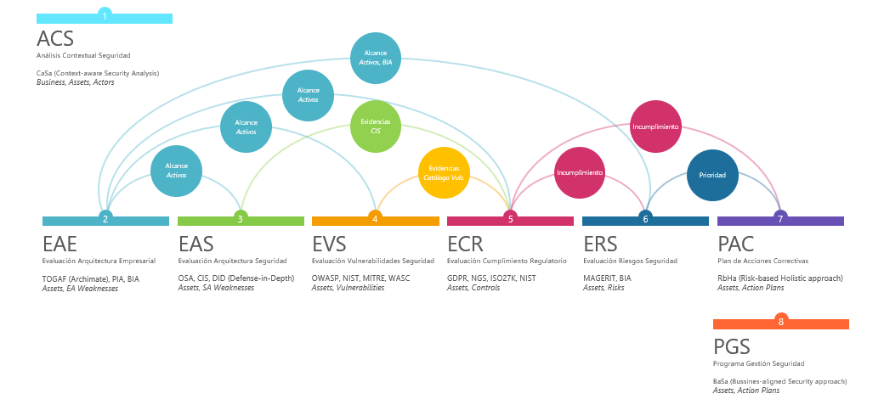
Imagen 1 – 11CERT | Marco Metodológico
Como parte del proyecto 11CERT, en lugar de plantear un Mapa de Riesgos maximalista (todos los requerimientos derivados de todas las normativas de seguridad analizadas o aplicables), se hará hincapié en aquellos Riesgos que afecten a los 3 objetivos primarios:
- ISO27001
- GDPR Seguridad (ISO27701)
- Procesos Básicos de Seguridad (PBS)

Resumen Ejecutivo
En este apartado, se resume la propuesta del Plan de Acciones Correctivas (PAC) para el servicio ${servicio} de ${direccionarea} llevada a cabo dentro del marco del Proyecto 11Cert. Esta propuesta se ha estructurado en proyectos por prioridad Muy Alto, Alto y Media.

Análisis global del servicio
El Plan de Acciones Correctivas contempla todas las recomendaciones efectuadas en las evaluaciones previas, respecto de las fases que componen el proyecto 11cert.
Actualmente, tras evaluar el nivel obtenido en cada una de las fases, se considera que el nivel de Adecuación Global del Servicio es XXXXX.
Imagen 2 – 11Cert | Nivel del Servicio

Plan de Acciones Correctivas
El total de los Proyectos a llevar a cabo en base al análisis de seguridad 11Cert del ${servicio} se englobarán dentro de los dominios de las normas analizadas con incumplimientos y cuyos riesgos sean superiores a “Bajo”:

PAC | PROYECTO | PRIORIDAD
${codpacrow} | ${nombrepacrow} | ${prioridadrow}

Para encontrar más detalle respecto a los controles relacionados con los PAC, por favor revisad el documento L3 del módulo ECR.

- Estado:
- Número de Proyectos: ${totalpac}
- Completado: ${completadopac}
- Planificación:
- Fecha Inicio: Mes Año
- Fecha de Fin: Mes Año
- Recomendaciones por Estado:
- No iniciado: ${noiniciado}
- En Progreso: ${enprogreso}
- Finalizado: ${finalizado}
- Descartado (riesgo asumido): ${descartado}

${block_pac}

${nombrepac}
Proyectos:
${codpac} |  | ${nombrepac}
Descripción | ${descripcionpac}
Prioridad | ${prioridadpac}
Fecha Inicio | ${iniciopac}
Fecha Fin | ${finpac}
Estado | ${estado}
Responsables | ${responsable}
Recomendaciones | ${recomendacionespac}
Detalle | ${comentarios}

${/block_pac}

Situación detallada
En base a los factores de riesgo identificados en la etapa ECR, se propone abordar los Proyectos en función del criterio de valoración de la prioridad indicada, poniendo foco en los Proyectos con PRIORIDAD Muy Alta.
Seguidamente, se recomienda abordar aquellos Proyectos con PRIORIDAD Alta, y así hasta completar los de prioridad Media, siempre y cuando el Servicio pueda acometerlos. Si el servicio decide asumir el riesgo que provoca incluir los controles revisados, el proyecto pasara a estado “Descartado (riesgo asumido)”

Herramientas de seguridad recomendadas
Asimismo, se recomienda la implementación de las siguientes herramientas para que se automaticen los proyectos presentados:
    - Kiuwan
    - Cyberthreats
    - VAMPS

Plan gestión de la seguridad
De acuerdo con lo expresado anteriormente, se recomienda la implantación y consecución de los Proyectos planteados como oportunidades de mejora, recomendando de esta forma la posibilidad de implantar buenas prácticas y reforzar la operatoria diaria desde el punto de vista de la Seguridad de la Información.
Los próximos pasos a realizar dentro del control y seguimiento del PAC serán:
- Tras 2 semanas desde la presentación de resultados, se convocará una reunión para que el servicio pueda trasladar los responsables y la planificación para poder abordar la realización de los proyectos PAC.
- Si el servicio decide descartar algún proyecto, este se notificará en la reunión y se escalará acorde al procedimiento de “Aceptación de riesgo”; por parte de CISO se completará un nuevo documento donde se especifique el proyecto descartado y el riesgo que supone para que pueda ser firmado por dirección, tecnología y negocio.
- Para el resto de los proyectos, se deberá crear un ticket jira por cada uno de ellos. El proyecto JIRA deberá ser indicado por el servicio.
- La gestión de este y su seguimiento con el personal del servicio, se llevará a través de esta herramienta.
- Los estados de los proyectos se actualizarán en paralelo en nuestra herramienta 11cert GRC.
- Si un proyecto pasa a estado finalizado, se creará una nueva evaluación en la herramienta GRC donde dichos controles pasen a estado CT (cumple).
- Se darán por finalizados todos los PAC, cuando todos se encuentren en estado “Finalizado” o “Descartado (riesgo asumido)”.


www.telefonica.com

